MODELO DE SOLICITUD A ENVIAR.

NOMBRE Y APELLIDOS:

DOMICILIO:

POBLACION:

PROVINCIA:

TELEFONO: ______________________ MOVIL: _________________________
DNI: ________________________ E-MAIL:_________________________ METROS LARGO: ______________________________ METROS FONDO: ______________________________ POTENCIA DE LUZ (Vatios) ________________________ ACTIVIDAD: ____________________________________________________________
DESCRIPCION DE LOS
PRODUCTOS. __________________________________________________________
TALLER EN VIVO: (en caso de tener un taller coméntelo con la
organización) ______________________________________________________________________

El titular de la solicitud está de acuerdo y se compromete a cumplir las normas anteriormente citadas: Firma o sello:

Mandar por e-mail a:
CONTACTOS:
mariocc1976@yahoo.es
educacionyculturaconcejalia@gmail.com

TELÉFONOS DE CONTACTO
Mario Celestino. 661772569
Azucena Carrobles 659605736
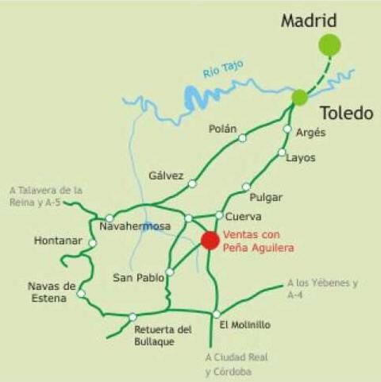

Dirección Ayuntamiento: Pza. de la Hermandad, 12

C.P: 45127
Población: 1.100 Habitantes
Extensión del municipio: 140,09 km2
Distancia de la capital de provincia: 37 Km

